ODGOJNO – OBRAZOVNO PODRUČJE: SKRB O SEBI
OBAVLJANJE VELIKE NUŽDE
KAD OBAVLJAMO VELIKU NUŽDU IDEMO „KAKATI“.
DA BISMO MOGLI OBAVLJATI VELIKU NUŽDU POMAŽU NAM ŽELUDAC I CRIJEVA KOJE SVI IMAMO U SVOJEM TIJELU.
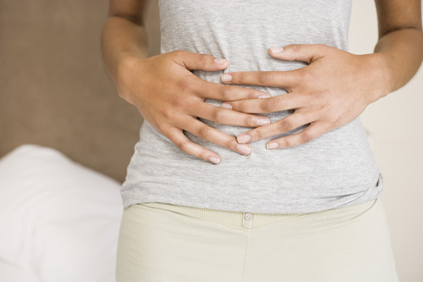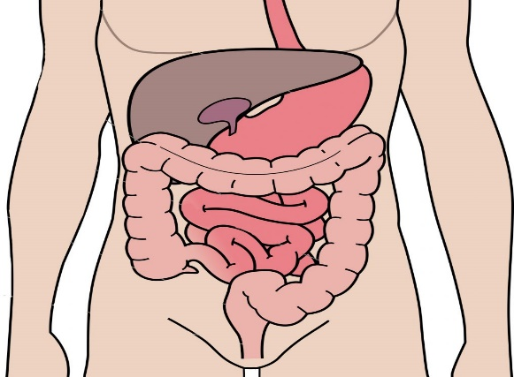
OVAKO IZGLEDA NAŠ ŽELUDAC:
OVAKO IZGLEDAJU NAŠA CRIJEVA:
1. ZADATAK: POKAŽI SVOJIM UKUĆANIMA GDJE SE NA TVOM TIJELU NALAZE: ŽELUDAC I CRIJEVA
DJEVOJČICE I DJEČACI OBAVLJAJU VELIKU NUŽDU TAKO DA SJEDNU NA ŠKOLJKU.
NAJPRIJE TREBA DOBRO OBRISATI ŠKOLJKU.
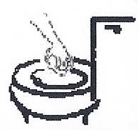
NAKON OBAVLJANJA VELIKE NUŽDE MORAMO SE OBRISATI TOALETNM PAPIROM.
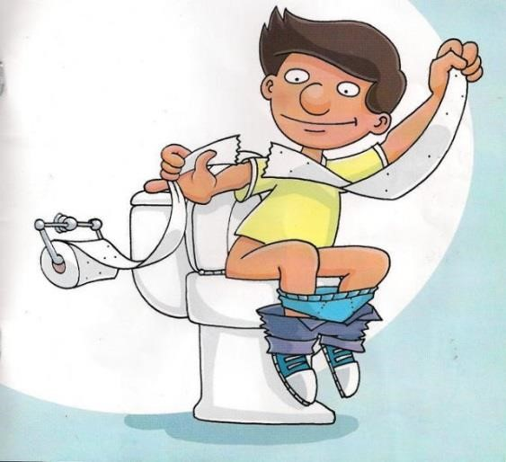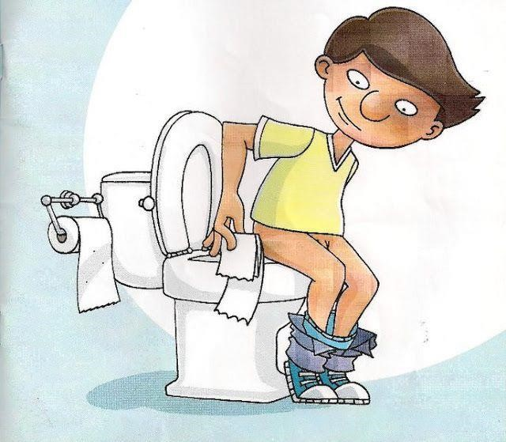

NAKON OBAVLJENE VELIKE NUŽDE PEREMO RUKE!
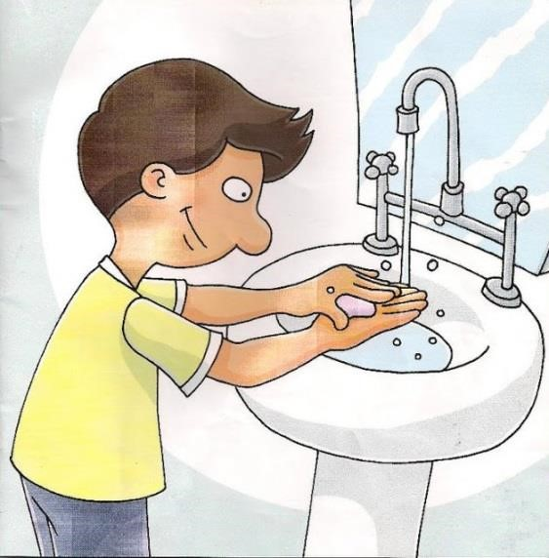

* Slike su uzete sa internetskih stranica:
https://pametnica.harfa.hr/smanjenje3.php?fotka=06294843_mojeTijelo-UnutarnjiOrgani.jpg&sirina=450

* Slike su uzete sa internetskih stranica:
https://simptomibolesti.com/wp-content/uploads/2018/03/mutna-mokraca-1-600x381.jpg
https://sarajke.com/wp-content/uploads/2019/08/bubrezni-kamenac.jpg
https://pametnica.harfa.hr/smanjenje3.php?fotka=06294843_mojeTijelo-UnutarnjiOrgani.jpg&sirina=450

